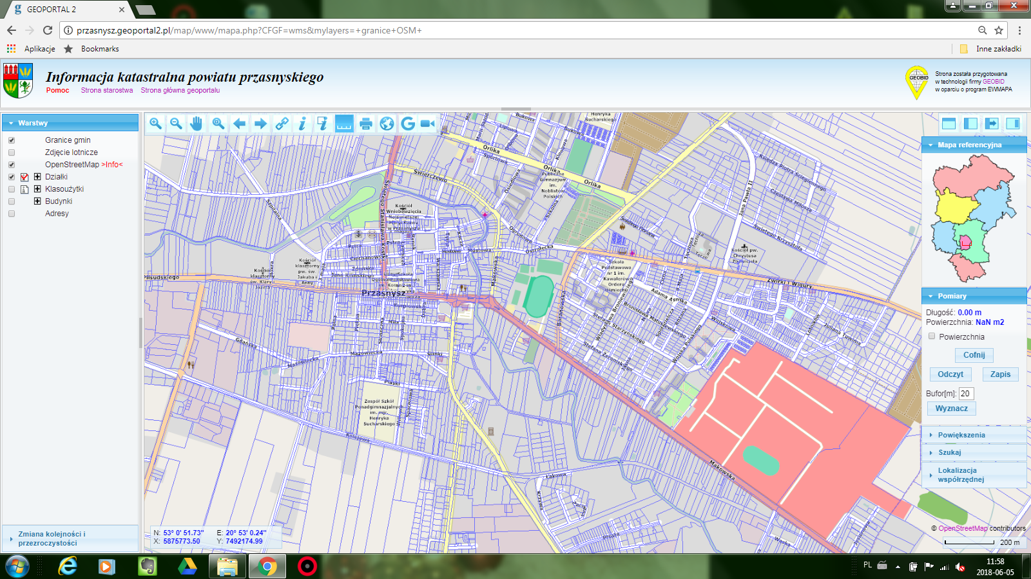

Ciąg dalszy przebiegu DP 3230W, nie podlegający opracowaniu

ul. Kolejowa w m. Przasnysz

ul. Leszno w ciągu DP 3238W w m. Przasnysz

ul. Gołymińska w ciągu DP 3230W w m. Przasnysz

**Początek** opracowania dokumentacji projektowej w km 9+523,00

**Koniec** opracowania dokumentacji projektowej w km 9+719,00